12.10.21
לכבוד
ראש העירייה – אבי גרובר
מנכ"ל העירייה – ערן שוורץ
הצעה לסדר היום לישיבת המועצה ב 11/21 : הגשר על שם גנדי (הצעה לסדר לפי סעיף 27א לתוספת השנייה לפקודת העיריות)
הנני מתכבד להעלות הצעה לסדר כדלקמן:
הרקע :
- לפני מספר שנים נקרא גשר לתנועת כלי רכב ע"ש רחבעם זאבי (גנדי)
- גנדי היה תושב רמת השרון אלוף במילואים ושר בממשלת ישראל אשר נרצח בעת כהונתו ועל כן ככל הנראה מתוך אי שימת לב לרצון הציבור עקב דעותיו הקיצוניות – התקבלה ההחלטה יחד עם אי התנגדות של מועצת חוף השרון לקרוא לגשר על שמו.
- מאז התפרסמו תחקירים אשר קשרו את השר בנוסף עם עבירות מיניות קשות מאוד, קמה מחאה עממית כנגד הנצחתו במוסדות החינוך ובכנסת וברור לכל כי הנצחתו בגשר מבזה את רמת השרון.
- אזרחים רבים בארץ מרימים גבה כשנודע להם שדווקא ברמת השרון המתונה והפלורליסטית אשר שואפת לשיוויון כלפי מיעוטים ומתנגדת בצורה נחרצת לפגיעה בנשים - מצוי גשר גנדי.
- לאחרונה קיבלה אף מועצת העיר מספר החלטות לקידום נשים והוכיחה שהנושא מטופל על ידי חברי מועצת העיר.
- אין זה ראוי שגנדי יונצח באופן כזה ברמת השרון.

מועצת העיר תתבקש אם כן, להחליט כדלקמן:
- להצהיר על רצונה לשנות את ההנצחה מגנדי לשם אחר - שם אשר יחליף הנצחת אישיות פוגענית כלפי נשים בהנצחת דמות אשר פעלה לקידום נשים.
למשל ע"ש רות ביידר גינסבורג או אנגלה מרקל.
- להנחות את ועדת שמות לבדוק כיצד ניתן לשנות את שם הגשר, ולהציע למועצת העיר את המלצתה לאישור בתוך עד 3 חודשים.

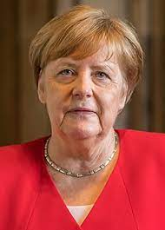
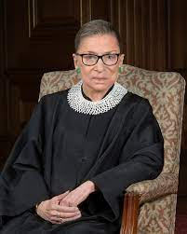בכבוד רב,
ירון גדות,
התעוררות

